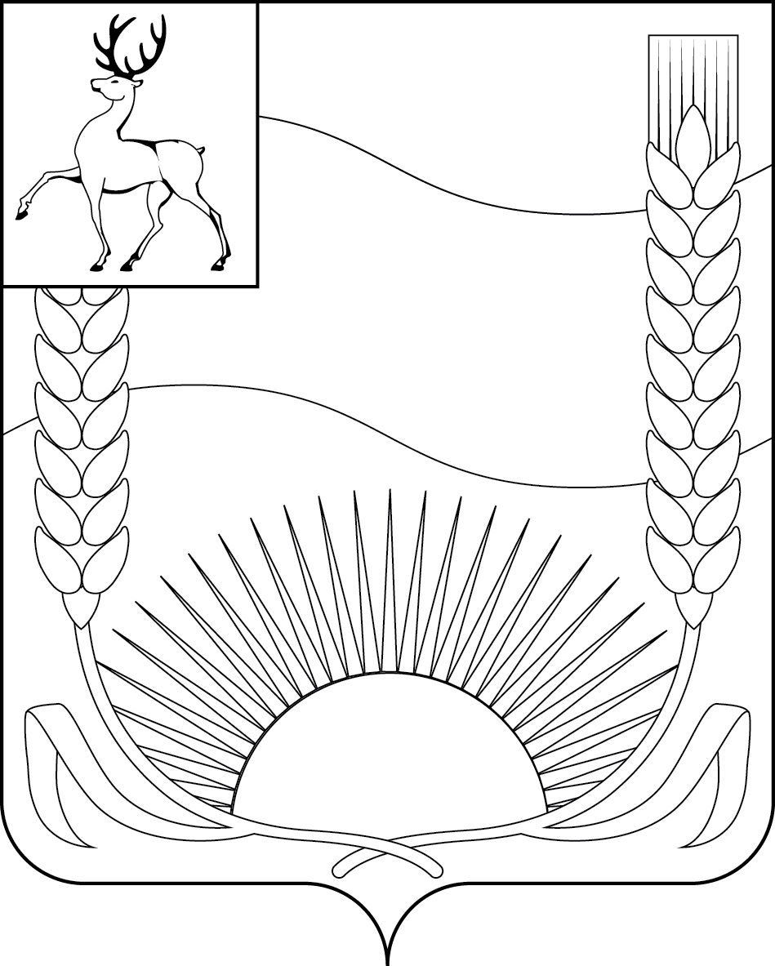

СОВЕТ ДЕПУТАТОВ

БУТУРЛИНСКОГО МУНИЦИПАЛЬНОГО ОКРУГА
НИЖЕГОРОДСКОЙ ОБЛАСТИ

Р Е Ш Е Н И Е

от 19 марта 2026 г. № 12

О состоянии правопорядка на территории
Бутурлинского муниципального округа и результатах деятельности ОП (дислокация р.п.Бутурлино) Межмуниципального отдела МВД
России «Княгининский» за 12 месяцев 2025 года

Заслушав и обсудив информацию Трушина Александра Владимировича, начальника отдела полиции (дислокация р.п.Бутурлино) МО МВД России «Княгининский», подполковника полиции, о состоянии правопорядка на территории Бутурлинского муниципального округа и результатах деятельности ОП (дислокация р.п. Бутурлино) Межмуниципального отдела МВД России «Княгининский» за 12 месяцев 2025 года, Совет депутатов Бутурлинского муниципального округа Нижегородской области р е ш и л:
1. Принять к сведению информацию о состоянии правопорядка на территории Бутурлинского муниципального округа и результатах деятельности ОП (дислокация р.п. Бутурлино) Межмуниципального отдела МВД России «Княгининский» за 12 месяцев 2025 года.

Председатель Совета депутатов Бутурлинского муниципального округа Нижегородской области  _______________ Н.А.Чичков | Глава местного самоуправления Бутурлинского муниципального округа Нижегородской области  ______________ М.Ф.Петрова

